平成２８年度
福祉事務所等生活保護査察指導員研修
実 施 要 項

１ 目 的 本研修は、福祉事務所の査察指導員を対象に、生活保護運営をめぐる諸問題
について、講義・グループ討議・意見交換等を行い、生活保護査察指導員に
必要な職務能力の向上を図り、生活保護制度の適正な実施に資することを
目的とする。

２ 研修目標 （1）査察指導員の役割について認識するとともに、査察指導を発揮するため
に必要な知識と技術を習得する。
（2）グループ討議・情報交換を通して、相互研鑽を図りながら連携を深める。

３ 主 管 子ども生活福祉部 福祉政策課

４ 主 催 沖縄県社会福祉協議会 福祉人材研修センター

５ 研修対象者 福祉事務所等において、生活保護の査察指導を担当する職員

６ 定 員 ３０人

７ 研修日程 平成２９年１月２４日（火）
及び内容 （詳細は別紙研修日程及び内容のとおり）

８ 研修会場 沖縄県総合福祉センター 東棟4階 403研修室
所在地 那覇市首里石嶺町4-373-1 TEL 098-882-5811

９ 申込方法 別紙の「受講申込書（兼事前議題）」により、申込期限までに本センターへ
ＦＡＸでお申込ください。また、正常に届いていない場合がありますので、送信後は電話にて確認をお願いします。

１０ 研修の実施要項等のダウンロードについて
沖縄県社会福祉協議会のホームページから、要項、日程、受講申込書等をダウン
ロードすることができます。 ホームページアドレス：http://www.okishakyo.or.jp/

１１ 個人情報の取扱について
「受講申込書」に記載された個人情報は、当研修会の運営管理の目的のみに使用し、
他の目的に使用することはありません。
なお、当研修会の受講者名簿に、氏名・所属・役職等を掲載致しますので、御了承
ください。

１２ 受講申込期限 平成２９年１月１９日（木）必着厳守

１３ 受講料 無 料

１４ 申込・問合先 沖縄県社会福祉協議会福祉人材研修センター（担当：上里）
所在地 〒903-8603 那覇市首里石嶺町4－373－1 東棟３Ｆ
TEL 098－882－5703 FAX 098－887－1071

１５ 受講者の決定
先着順に受講申込書を受付いたします。特に連絡のない場合は、受付されたものと
して御出席ください。また、申込後に受講できない事情が生じた時は、速やかに本セ
ンターまで御連絡ください。

１６ その他
（1）研修期間中の遅刻や無連絡欠席、正当な理由のない研修途中での早退は御遠慮
ください。
（2）昼食は、弁当等を用意されるか、当センター西棟２階のレストランを御利用
ください。
（3）研修会場は、駐車台数に限りがあり、近隣には有料駐車場もありませんので、
なるべく公共交通機関を利用するか、お乗り合わせの上御来場ください。

１７ 会場案内図
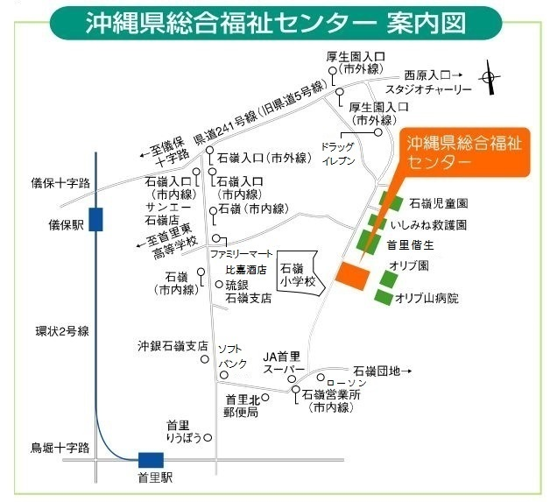
交通機関
〈那覇バス市内線〉
・8番首里城下町線、11番安岡線、17番 石嶺開南線 を利用。石嶺営業所で下車、東方へ約300ｍ（徒歩で約5～6分）
・13番石嶺おもろまち線を利用。県総合福祉センターで下車。
〈那覇バス市外線〉
・25番普天間空港線、33番糸満西原線、97番琉大線を利用。「厚生園入口」停留所で下車、南方へ約800ｍ（徒歩で約7～8分）

